

DEMANDE DE SUBVENTION
☐ Subvention de fonctionnement ☐ Subvention sur projet

Nom de l’association
Montant de la subvention demandée

Pièces à fournir lors du dépôt de de mande de subvention pour l’année 2027

Pièces à fournir pour toutes les demandes
- Le dossier de subvention intégralement rempli (numéro de SIRET obligatoire),
- Le contrat d’engagement républicain signé, (imprimé disponible sur le site de Saintes Grandes Rives l’Agglo).
- Le compte de résultat détaillé de la dernière assemblée générale, comprenant le rapport d’activité de l’année antérieure (N-1),
- Le programme d’activités de l’année à venir,
- Un RIB (original) libellé au nom de l’association,
- Les statuts, si modification dans l’année, signés par le Président et un autre membre du bureau.
- La composition du bureau et du conseil d’administration, si modification,
Si vous êtes dans le cadre d’une convention d’objectifs (subvention $≥à 23 000€)$, vous ferez clairement apparaître les actions et les budgets qui correspondent aux priorités définies lors de la contractualisation.

Pièces à ajouter pour votre première demande ou si vous n’avez pas obtenu de subvention l’année précédente
- Le récépissé de la déclaration de création ou de modification de l’association en Préfecture ou l’extrait du Journal Officiel,
- Le dernier récépissé de déclaration de modification de l’association en Préfecture ou extrait du Journal Officiel,

Si l’association n’a pas de numéro de SIRET, vous pouvez le demander à la direction régionale de l’INSEE, 33 rue de Saget, 33000 Bordeaux-Tél : 05 57 95 05 00

NB : Des pièces complémentaires pourront être demandées en annexe en fonction de la nature de votre association.

Fiche d’indentification de l’association
NOM de l’association
Objet associatif
Adresse du siège social | CP : Ville :
Adresse de correspondance  (si différente) | CP : Ville :
Nom/Prénom du/de la Président(e)
Téléphone
Adresse mail
Nombre de bénévoles
Nombre de salariés

S’agit ‘il de la première demande ou d’un renouvellement ? : ………………………………

Avez-vous des adhérents ? ☐ Oui ☐ Non Combien ? …….
 | Nombre d’adhérents licenciés
 | Saintes Grandes Rives | Autres Communes | TOTAL
Total
Hommes
Femmes
Moins de 18 ans
Plus de 65 ans
Votre association a-t-elle des adhérents personnes morales ? ☐ Oui ☐ Non
Si oui, lesquelles ?..........................................................................................................................................
Votre association est-elle reconnue d’utilité publique et/ou d’intérêt général ? ☐ Oui ☐ Non
Si oui, date de publication au Journal Officiel : …………………………..
Votre association dispose-t-elle d’agrément(s) administratif(s) ou d’une affiliation ? ☐ Oui ☐ Non
Si oui, merci de préciser : Type………………..attribué par……………………en date du……………
Ces renseignements peuvent-ils être diffusés via le site de Saintes Grandes Rives l’Agglo :
☐ Oui ☐ Non
Personnes en charge du dossier :
Nom et Prénom |  | Fonction
Tél. |  | Adresse Mail

Budget prévisionnel de l’association
Le présent imprimé est à remplir impérativement (sauf si vous fournissez un document similaire informatique détaillé).
Du ……/……/…… au ……/……./……

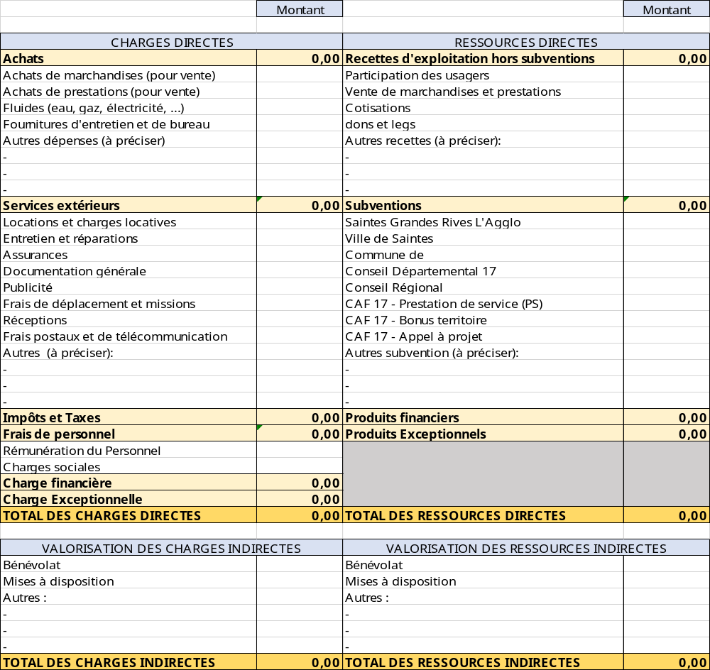

Montant de la trésorerie en début d’exercice :
- dont compte courant :
- dont autres comptes :

Pour certification conforme, le :
Le Président : Le Trésorier :

Ce document doit être certifié par le Président et le Trésorier et rempli de manière lisible.

Compte de Résultat N-1 si connu OU N-2
Le présent imprimé est à remplir impérativement (sauf si vous fournissez un document similaire informatique détaillé).
Du ….. / ….. / …… au …../ ……/ ……

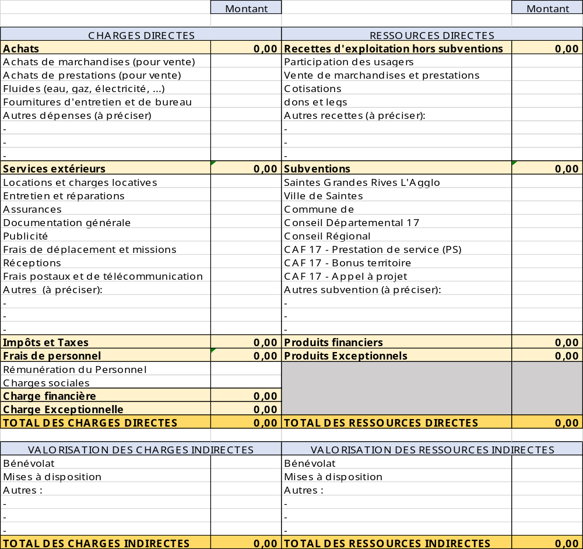

Montant de la trésorerie en fin d’exercice :
- dont compte courant :
- dont autres comptes :

Pour certification conforme, le :
Le Président : Le Trésorier :

Ce document doit être certifié par le Président et le Trésorier et rempli de manière lisible.

Compte de Bilan N-1 si connu OU N-2
Le présent imprimé est à remplir impérativement (sauf si vous fournissez un document similaire informatique détaillé).
Du ……/……/…… au ……/……./……

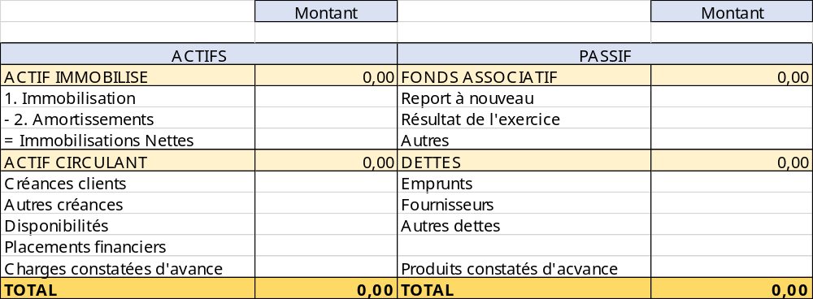

Pour certification conforme, le
Le Président : Le Trésorier :

Ce document doit être certifié par le Président et le Trésorier et rempli de manière lisible.

Attestation sur l’honneur

Cette fiche doit obligatoirement être remplie pour toutes les demandes (initiale ou renouvellement) et quel que soit le montant de la subvention sollicitée.
(Si le signataire n’est pas le représentant légal de l’organisme, joindre le pourvoir lui permettant d’engager sa responsabilité).

Je soussigné(e) …………………………………………………………………………………………………………
Représentant(e) légal(e) de l’association : ………………………………………………………..............................
- Certifie que l’association est régulièrement déclarée.
- Certifie que l’association a une assurance en responsabilité civile. Que l’association s’engage, si elle n’a pas souscrit d’assurance évènements, à ne pas réclamer à Saintes Grandes Rives l’Agglo. une subvention en cas d’annulation.
- Certifie que l’association est en règle au regard de l’ensemble des déclarations sociales et fiscales ainsi que les cotisations et paiements y afférant. Atteste que l’association est en conformité avec la réglementation en vigueur.
- Certifie que l’association est en règle au regard de l’engagement républicain. Conforme aux dispositions du décret n° 2021-1947 du 31 décembre 2021, pris pour l’application de l’article 10-1 de la loi n° 2000-321 du 12 avril 2000 et approuvant le contrat d’engagement républicain des associations et fondations bénéficiant de subventions publiques ou d’un engagement d’Etat.
- Certifie exactes et sincères les informations du présent dossier, notamment la mention de l’ensemble des demandes de subvention déposées auprès des financeurs publics ainsi que l’approbation du budget par les instances statutaires.
Fait le : ……………………………………………à ………………………………………............................................

Nom-Prénom
Signature

Toute fausse déclaration est passible de peines d’emprisonnement et d’amendes prévues par les articles 441-6 et 441-7 du Code pénal.

Annexe 1

Subvention sur Projet



Une fiche doit obligatoirement être remplie pour toutes les demandes (initiale ou renouvellement) et quel que soit le montant de la subvention sollicitée.

☐ Nouvelle action ☐ Renouvellement d’une action
Intitulé de l’action
Description de l’action

☐ Manifestation gratuite ☐ Manifestation payante
Tarification
Tarif plein | Tarif réduit | Nbre entrées payantes | Nbre entrées gratuities

Public visé : ☐ Tout public ☐ Jeune public ☐ Scolaires ☐ Autres (préciser) : ...............................................

Date de la manifestation: Zone de réalisation :

Nombre de supports à fournir
Affiches | Programmes | Dépliants | Tracts

Partenariat :

BUDGET PREVISIONEL DE L’ACTION

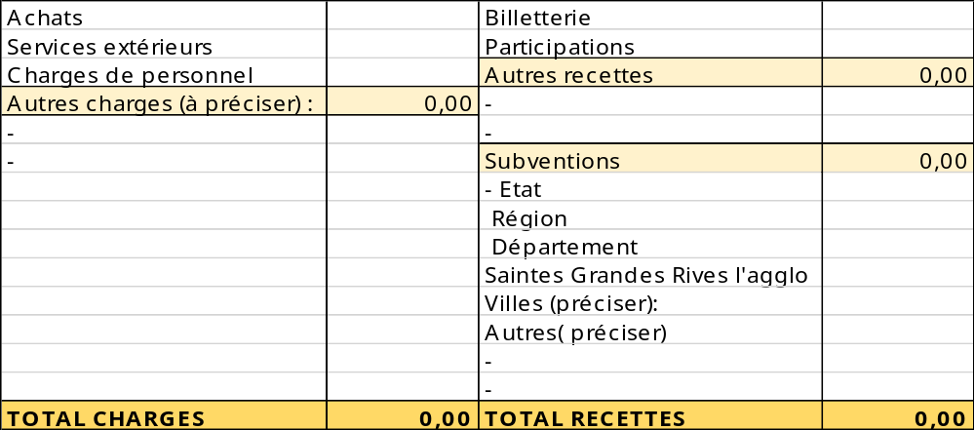
 

Annexe 2

Evaluation des actions des associations pour N-1

Existence d’un projet associatif : ☐ Oui ☐ Non

Actions en faveur de la mixité sociale des publics : ☐ Oui ☐ Non
Exemples :

Actions en faveur de l’égalité femmes – hommes : ☐ Oui ☐ Non
Exemples :

Actions éducatives (citoyenneté, laïcité, solidarité, ...) : ☐ Oui ☐ Non
Exemples :

Action pour le respect de l’environnement et le développement durable : ☐ Oui ☐ Non
Exemples :

Actions à destination des seniors : ☐ Oui ☐ Non
Exemples :

Actions à destination de la jeunesse : ☐ Oui ☐ Non
Exemples :

Actions dans le cadre du contrat de ville : ☐ Oui ☐ Non
Exemples :

Actions sur le thème de la prévention : ☐ Oui ☐ Non
Exemples :

Mise en place d’une tarification sociale et solidaire : Actions à destination des seniors : ☐ Oui ☐ Non
Expliquer :

Prise en compte du handicap : ☐ Oui ☐ Non
Exemples :

Actions en faveur de la formation : ☐ Oui ☐ Non

Participation de l’association à des actions du bloc communal (Agglo et/ou ville) : ☐ Oui ☐ Non
Exemples :

Recherche d’une autonomie financière (ressources externes) : ☐ Oui ☐ Non

Impact de l’association et de ses manifestations sur la notoriété du bloc communal ☐ Oui ☐ Non

Mise en place d’un dispositif de Diagnostic Local d’Accompagnement (DLA) : ☐ Oui ☐ Non

